**Методика контроля частоты вращения клюшки хоккеистов с «правым» и «левым» хватом**

*И.Ю. Шишков*

*ФГОУ ВО МГАФК, Малаховка, Россия*

**Аннотация:** В работе впервые представлена методика контроля частоты вращения клюшки хоккеистов при выполнении дриблинга на месте. На основе разработанного программного обеспечения и полученного патента № 2732219 C1 РФ, МПК A61B 5/11 «Устройство для определения частоты и точности движения кисти человека при пронации и супинации: № 2020104730» проведены исследования частоты работы кистей рук хоккеистов-студентов при имитации обводки «под удобную» и «неудобную руку» [6]. Выявлены существенные р≤0.05 различия в частоте и быстроте произвольных движений хоккеистов правшей и левшей. Предварительные исследования позволили выдвинуть ряд гипотез, требующих дальнейших исследований: способ хвата клюшки влияет на частоту вращения клюшки и как следствие на быстроту обводки соперника; при выполнении обводки «под удобную» и «неудобную руку» хоккеисты с различными хватами показывают различные скоростные и частотные характеристики, причём у левшей «правый» хват» оба показателя выше чем у ребят с традиционным «левым» хватом. Дальнейшие исследования позволят найти пути совершенствования техники дриблинга хоккеистов при обводке различными способами.

**Ключевые слова:** Хоккей, частота вращений клюшки, дриблинг, правши, левши, обводка вправо, обводка влево, техническая подготовка.

**Введение:** Во всех игровых видах спорта, используемых клюшку как основной инструмент, выполняются очень сложные движения, связанные с ритмом, темпом и частотой движений кистей рук как конечного плеча в кинематической цепочке. Проведённые предварительные исследования позволили наметить ряд задач в поиске методики совершенствования техники владения клюшкой [11,12].

В спорте любое двигательное действие можно рассматривать с точки зрения совокупности кинематических характеристик, которые изменчивы по таким параметрам как: темп, ритм, частота [7,9]. В современной научной литературе существует несколько трактовок понятий ритма, темпа и частоты движений. По своему смысловому наполнению эти определения не имеют значительных расхождений, но есть разногласия по соотнесению данных способностей к характеристикам движений. В.И. Гончаров, Т.И. Власенко, Б.Г. Маньшин 2023 г. считают, что частота и темп – синонимы и определяют число движений в единицу времени, поэтому их следует относить к скоростным характеристикам движений [3]. Для некоторых спортивных дисциплин они предложили ввести понятие “темп комплекса движений” для обозначения усреднённого темпа в спортивных играх, кроссовых дисциплинах, гимнастике и т.д. Е.П. Ильин 2003г, В.В. Медведев 1987г считают ритм способностью к оцениванию, дифференциации и воспроизведению соотношений времени и пауз при выполнении двигательных действий, а также является более обширным понятием, объединяющим темп и частоту движений [2,4]. По их мнению, только ритм является временной характеристикой.

В зависимости от сложности моторного акта (например, по временным и пространственным параметрам) изменяется организация управления скелетными мышцами, а именно происходит коррекция количества функциональных мышечных синергий. Авторы считают, что формирование синергий происходит в процессе длительного выполнения моторных задач и положительно влияет на точность, длительность и быстроту двигательных действий. В.А. Коробков к вопросу о физиологическом обосновании тренировки частоты движений руки (1958) экспериментально доказал важность развития условных связей в нервных центрах и автоматизации движений при действии условных раздражителей. Эффективность тренировки без нагрузки оказывает положительное влияние на частоту движений при работе с малыми грузами. При этом он отмечает, что зрительный контроль и афферентация способствуют увеличению амплитуды, а слуховой (например, звук метронома) – ритму и частоте движений.

В спортивной практике частота, ритмичность зависят не только от особенностей нервной системы, но и от ускорения распада и ресинтеза АТФ и биомеханических параметров [1]. Е.А. Стеблецов, Г.И. Попов и другие оценивают механическую работу верхней конечностей с позиции роли одно суставных и многосуставных мышц [8]. В последние годы актуально рассматривать двигательные действия в спорте с точки зрения функциональной кинематики [5].

**Организация исследования:** Исследование проводилось на базе ледового комплекса ФГБУ ВО Московская Государственная академия физической культуры.

**Объект исследования:** Студенты 1-4 курса n=26, специализация «хоккей на льду». Квалификация от 2 разряда до кандидата в мастера спорта РФ. Средний возраст 19±1.9 лет. Согласие на проведение контрольных испытаний от всех студентов получено.

В качестве контрольного упражнения нами предложен дриблинг на месте. Выполнение имитации обводки соперника «под удобную» и «под неудобную» руку. То есть, если у хоккеиста левый хват-он «правша» начинает дриблинг при начальном положении шайбы несколько слева по отношению к центру корпуса. По сигналу хоккеист начинает дриблинг слева, перекладывая шайбу крюком клюшки один раз слева направо и обратно, выполняя тем самым движение правой кистью руки два последовательных движения «супинацию» и «пронацию». Третьим движением «супинация» шайба резко переводится вправо, под неудобную руку, на расстояние примерно 80-90 см. Для быстрой фиксации шайбы правая кисть выполняет пронацию, и хоккеист мгновенно направляет шайбу крюком клюшки в место примерного начального её положения.

Таким образом один цикл произвольного движения кистей рук (дриблинг на месте (Рис. 1) при имитации обводки «под удобную руку» состоит из двух завершённых фаз: короткая фаза перекладывания шайбы на месте «пронация-супинация» и длинная фаза «пронация-супинация» быстрого перевода шайбы вправо и возвращение её в начальное положение.

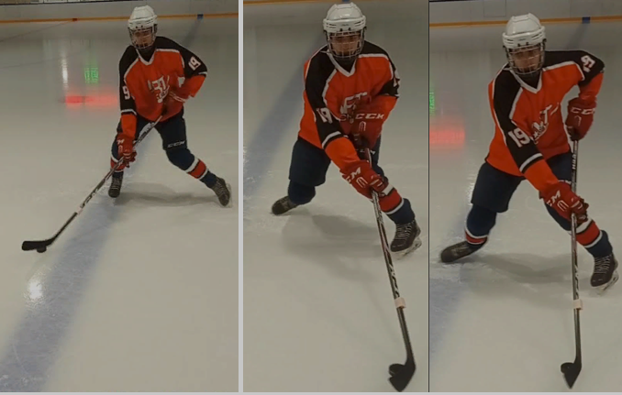

Рисунок 1. Выполнение дриблинга на месте «праворуким» хоккеистом

Так как в эксперименте принимали участие не только «правши», но и «левши» так называемые в хоккейной терминологии «праворукие», фиксация частоты движений левой кисти выполнялась таким же образом, но при другом начальном положении шайбы. У «праворуких» хоккеистов шайба в начальном положении располагалась справа, по отношению к центру корпуса. Исследование проводилось при полной экипировке хоккеистов, на искусственном льду учебно-тренировочного центра ФГБУ ВО МГАФК.

Один цикл состоял из четырёх движений правой (левой) кистью. Движение кисти фиксировал датчик MPU9250 (производитель TDK) обеспечивающий регистрацию поворота клюшки, расположенный в нижней части клюшки, примерно в 10-12 см выше крюка. Информация собиралась с частотой 1000 Гц. Обработка данных осуществлялась с помощью электронной таблицы Excel. На рисунке 2 показана диаграмма частоты вращения клюшки на мониторе. Данные получены с датчика: акселерометр, гороскоп и магнитометр.

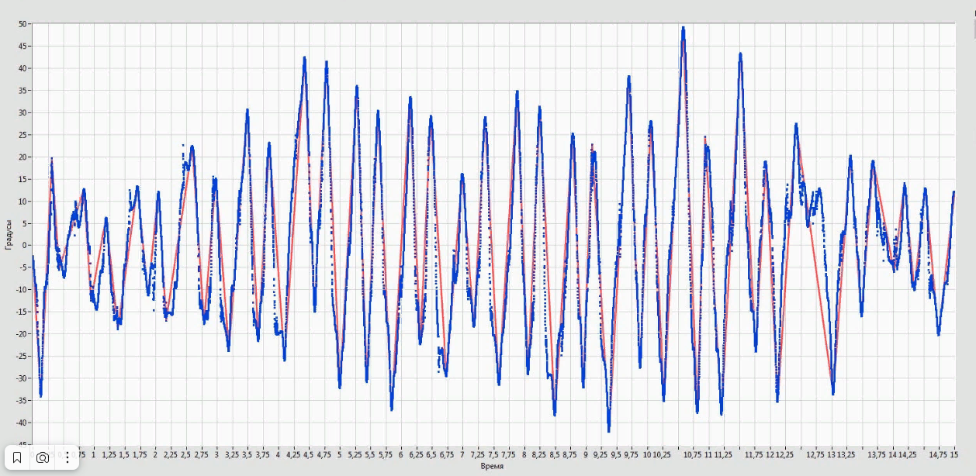

Рисунок 2. Диаграмма лучшего результата частоты работы кистей рук хоккеиста при дриблинге на месте за 15 сек.

Испытуемому на выполнение имитационного упражнения давалось 15 секунд для непрерывного его выполнения. Сигнал c датчика передавался на ноутбук по Wi-Fi. Разработанная нами программа позволяла фиксировать все движения кистью в динамике, каждую секунду. В нашем исследовании были поставлены следующие задачи:

1. Получить количественные характеристики произвольных движений кистей рук «пронация-супинация» при дриблинге на месте;

2. Провести сравнительный анализ результатов контрольного упражнения - 15-секундный дриблинг на месте у «праворуких» и «леворуких» хоккеистов;

**Результаты исследований**: Зарегистрированные показатели частоты вращения клюшки при имитации обводки «под удобную руку» (вариант А) и «под неудобную руку» (вариант В) за 15 секунд представлен в таблице 1.

Таблица 1.

Статистические показатели частоты произвольных движений кистей рук (дриблинг на месте) студентов-хоккеистов (n=26) при имитации обводки «под удобную руку» (А) и «под неудобную руку» (В) через интервалы в 5 с

|  |  |  |  |  |  |  |  |  |  |  |
| --- | --- | --- | --- | --- | --- | --- | --- | --- | --- | --- |
| показатель | возраст | Число обводок «под удобную руку» (А) (к-во раз) | | | | Число обводок «под неудобную руку» (В) (к-во раз) | | | | ∑  (А+В) |
| 5 | 10 | 15 | ∑А | 5 | 10 | 15 | ∑В |
| М | 19,6 | 8,5 | 8,2 | 8,1 | 24,9 | 8,15 | 7,69 | 7,30 | 23,2 | 48.0 |
| m | 1,9 | 1,43 | 1,62 | 1,50 | 0,73 | 1,72 | 1,65 | 1,54 | 0,63 | 6,0 |
| V% | 7,9 | 17,4 | 15,9 | 17,9 | 15,0 | 23,7 | 15,0 | 17,6 | 13,9 | 12,6 |

*\*М – среднее; m – ошибка средней; V% - коэффициент вариации.*

Количество выполненных действий ведущей кистью «пронация-супинация» с клюшкой «под удобную руку» (∑А) у обследуемых составил в среднем 24,9 раза и стандартной ошибки средней 0,73. В варианте «под неудобную руку» (∑В) среднее значение составило 23,2 и стандартной ошибки 0,63. Сравнение этих средних значений с помощью t- критерия Стьюдента показал различие между ними на уровне значимости p <0,05 (t=2,421). Т.е. выполнение дриблинга клюшки с шайбой «под удобную руку» у хоккеистов как правило больше чем «под неудобную руку».

Для более детального анализа процесса динамики изменения числа операций с клюшкой, зарегистрированные данные рассматривались не только по итогам 15 секундного упражнения, но и как изменялось число вращений клюшки через каждые пять секунд (таблица 1). Регистрировалось число «пронаций и супинаций» в первые 5 секунд, через следующие 5 секунд (от 5 до 10 секунд) и в последние 5 секунд (интервал от 10 до 15 секунд). Динамика изменения средних значений с указанием разброса стандартной ошибки средней для каждого диапазона представлено на рисунке 3.

Из графиков видно, что в обоих случаях наблюдается динамика уменьшения выполненных действий от начала тестирования к его завершению. Однако, статистически достоверные сдвиги наблюдались лишь в нескольких вариантах сравнений. Внутри варианта А, статистически значимых различий между числом выполненных спортсменами действий на разных временных интервалах не выявлено. В варианте выполнения В отмечено статистически достоверное различие между первым интервалом (5с) и последним (15с), (t=2,186; p <0,05). Выявлено также различие между числом «пронаций и супинаций» в последних интервалах вариантов А и В (интервал 15с). Различие между средними величинами статистически достоверно (t=2,518; p <0,05).

Рис. 3 Динамика средних значений «пронаций и супинаций» с указанием диапазонов стандартных ошибок средних (А) – «под удобную руку»; (В) –«под неудобную руку»

После выполнения упражнений практически все студенты жаловались на усталость кисти ведущей руки. Длительность выполнения дриблинга приводила к утомлению, естественному появлению продуктов энергозатрат в работающих мышца запястного и лучелоктевого суставов на выполнения дриблинга. Концентрация лактата в мышцах лимитирует быстроту движений кистей рук. Поэтому нам интересно было посмотреть 5-секундную динамику количества движений кисти к концу упражнений. На Рисунке 4 представлена динамика частоты вращения клюшкой при выполнении дриблинга на месте с имитацией обводки под удобную сторону «вправо-влево» отдельно у студентов-хоккеистов, для которых ведущей была правая и левая рука за 5, 10 и 15 секунд контрольного упражнения.

Рис. 4. Динамика средних показателей частоты вращения клюшкой при выполнении дриблинга на месте с имитацией обводки под «удобную руку» «вправо-влево» студентов-хоккеистов за 5, 10 и 15 секунд

Как видно из рисунка 4 динамика частоты вращения клюшкой при выполнении дриблинга на месте с имитацией обводки «вправо» т.е. с удобной стороны показала постепенное, медленное снижение частоты вращений чем в упражнении с неудобной стороны (рис. 5). Но у «праворуких» последний 5-секундный отрезок движений 9,75±0,5 вращений был выше чем второй 5-секундный интервал 9,5±1,3 и немногим отличался от стартовых 5 секунд 10,5±1,3 вращения. У хоккеистов с обычным «левым» хватом 5-секудные отрезки показали несущественное снижение с 8,5±1,5 до 8,2±1,3 и 8,1±1,5, при коэффициенте вариации от 17,4% вначале упражнения до 17,9% в конце, что говорило о незначительном разбросе показателей и однородности группы.

На Рисунке 5. представлена динамика частоты вращения клюшкой при выполнении дриблинга на месте с имитацией обводки под «неудобную руку» «влево-вправо» студентов-хоккеистов.

Рис. 5. Динамика средних показателей частоты вращения клюшкой при выполнении дриблинга на месте с имитацией обводки под «неудобную руку» «влево-вправо» студентов-хоккеистов за 5, 10 и 15 секунд

Динамика частоты вращения клюшкой при выполнении дриблинга на месте с имитацией обводки «влево» т.е. с неудобной стороны студентов-хоккеистов, также показала постепенное снижение количества вращательных движений как у «леворуких», так и у «праворуких» хоккеистов (рис. 5). У первых с 8,15±1,9 до 7,3±1,3 вращений, у левшей соответственно с 8,25±0,5 до 7,5±2,4 вращений за 5 с.

Для подавляющего большинства обследованных хоккеистов привычным являлся левый хват клюшки (ведущая правая рука). Таких спортсменов было 85%. «Праворукие» хоккеисты у которых ведущая рука левая составляли 15% выборки.

Сравнение числа вращений клюшкой у хоккеистов с «левым» и «правым» хватом исследовалось с помощью критерия Манна-Уитни. Сравнительные результаты средних значений количества движений «пронация-супинация» представлены в таблице 2. Данные представлены с учётом 5 секундных интервалов.

Таблица 2.

Сравнение уровня показателей частоты произвольных движений кистей рук (дриблинг на месте) студентов-хоккеистов с «левым» и «правым» хватом при имитации обводки «под удобную руку» (А) и «под неудобную руку» (В) за интервалы 5,10 и 15 с

|  |  |  |  |  |  |  |  |  |  |
| --- | --- | --- | --- | --- | --- | --- | --- | --- | --- |
| хват | Вариант хвата А | | | | Вариант хвата В | | | |  |
| 5 | 10 | 15 | ∑_А | 5 | 10 | 15 | ∑_В | всего |
| «Левый» | 8,09 | 8,00 | 7,86 | 23,95 | 7,82 | 7,59 | 7,27 | 22,68 | 46,55 |
| «Правый» | 10,50 | 9,50 | 9,75 | 29,75 | 10,00 | 8,25 | 7,50 | 25,75 | 55,50 |
| Значение критерия (Z) | 2,737 | 1,980 | 2,475 | 2,759 | 2,319 | 1,146 | 1,034 | 1,972 | 2,850 |
| значимость | **<0,05** | **<0,05** | **<0,05** | **<0,05** | **<0,05** | >0,05 | >0,05 | **<0,05** | **<0,05** |

Анализ таблицы показывает, что во всех временных диапазонах средние величины количества вращений клюшкой «под удобную руку» спортсменов как с «левым», так и «правым» хватом были достоверно р ***<0,05*** выше чем «под неудобную руку». Различия статистически не достоверны только в двух временных интервалах в непривычной для спортсменов стойке – 10_В и 15_В. Полученные данные могут свидетельствовать, что динамика количества движений дриблинга под неудобную руку не стабильна, и этот технический приём требует большего внимания в процессе тренировки.

Проведённые исследования позволяют предположить, что:

Частота вращения клюшки влияет на техническое мастерство хоккеиста;

Способ хвата клюшки влияет на частоту вращения клюшки и как следствие на быстроту обводки соперника;

**Выводы:**

1. При выполнении обводки «под удобную» и «неудобную руку» хоккеисты с различными хватами показывают различные скоростные и частотные характеристики, причём у левшей «правый» хват оба показателя выше чем у ребят с традиционным «левым» хватом;

2. Длительность выполнения упражнения (15 сек.) приводила к утомлению мышц, участвующих в выполнении дриблинга, с высокой частотой;

3. Во всех временных диапазонах (5,10,15 сек.) средние величины количества вращений клюшкой «под удобную руку» спортсменов как с «левым», так и «правым» хватом были достоверно р*<****0,05*** выше чем «под неудобную руку»;

4. В движении имитация обводки «под неудобную руку» количество «пронаций-супинаций» на 10 и 15 секундах достоверных статистических различий не имели, что могло свидетельствовать о нестабильности дриблинга под неудобную руку, и этот технический приём требует большего внимания в процессе тренировки.

**Литература:**

|  |  |
| --- | --- |
|  | Губа В.П., Основы спортивной подготовки: методы оценки и прогнозирования, морфобиомеханический подход: научно-методическое пособие / В. П. Губа. - Москва: Советский спорт, 2012. - 383 с. |
|  | Взаимосвязь способности к воспроизведению ритма движений с развитием психических функций студенток [Текст] / Е. А. Поздеева, Э. В. Маркин, Ю. В. Коричко, С. А. Давыдова // Теория и практика физической культуры. - 2022. - № 7. - С. 71-73 : табл. - Библиогр.: с. 73 (13 назв.) . - ISSN 0040-3601 |
|  | Гончаров, В.И. Власенко, Т.И. Маньшин Б.Г. О ПОНЯТИЯХ «РИТМ», «ТЕМП», «ЧАСТОТА ДВИЖЕНИЙ», «ЧУВСТВО РИТМА» // Ученые записки университета имени П.Ф. Лесгафта. – 2023. – № 1 (215) |
|  | Ильин, Е. П. Психомоторная организация человека: [Двигат. активность и ее роль в жизни человека. Двигат. навыки. Психомотор. качества. Психоматорика и деятельность] : Учеб. для вузов / Е. П. Ильин. - М. [и др.] : Питер, 2003 (ГП Техн. кн.). - 382 с. :ил.; 24 см. - (Серия Учебник нового века).; ISBN 5-94723-491-2 (в пер.) |
|  |  |
|  | Моисеев С.А., Особенности организации процессов управления скелетными мышцами человека при локомоциях различной интенсивности // С.А. Моисеев, Е.А. Михайлова, И.В. Пискунов, Е.Н. Бобкова, Г.В. Дубинин, Р.М. Городничев, Ученые записки Крымского федерального университета имени В.И. Вернадского, Биология, Химия. Том 5 (71). 2019. №4. С. 79-90. |
|  | Патент № 2732219 C1 Российская Федерация, МПК A61B 5/11. Устройство для определения частоты и точности движения кисти человека при пронации и супинации: № 2020104730: заявл. 03.02.2020: опубл. 14.09.2020 / И. Ю. Шишков. |
|  | Попов Г.И., Биомеханика : учебник для студентов вузов, обучающихся по специальности "Физическая культура" / Г. И. Попов. - 3-е изд., стер. - Москва: Академия, 2008. - 253, |
|  | Стеблецов Е.А., Основы биомеханики физических упражнений : учебное пособие для студентов, обучающихся по направлениям: 44.03.01. Педагогическое образование, профиль "Физическая культура"; 44.03.05 Педагогическое образование (с двумя профилями подготовки), профили: "Физическая культура", "Безопасность жизнедеятельности"; 44.03.05 Педагогическое образование (с двумя профилями образования), профили: "Физическая культура", "Дополнительное образование" / Е. А. Стеблецов, И. И. Болдырев, Е. С. Болдырева ; Министерство просвещения Российской Федерации, Федеральное государственное бюджетное образовательное учреждение высшего образования "Воронежский государственный педагогический университет". - Воронеж : ВГПУ, 2020. - 179 с. |
|  | Томилов В.Н., Принципы формирования рациональных двигательных действий в спорте : автореферат дис. ... доктора педагогических наук : Майкоп, 2009. - 64 с. |
|  | Ухтомский А.А. Собрание сочинений. В 6 т. Л.: Изд-во Ленингр. ун-та, 1950–1962. |
|  | Шишков, И. Ю. Перспективы исследований техники владения клюшкой в хоккее / И. Ю. Шишков, Е. Н. Крикун, Р. И. Исхаков // Актуальные проблемы подготовки спортсменов в футболе и хоккее: текущее состояние, проблемы, перспективы : Материалы Всероссийской научно-практической конференции с международным участием, Малаховка, 30–31 марта 2022 г. – Малаховка: Московская государственная академия физической культуры, 2022. – С. 254-266. |
|  | Шишков, И. Ю. Частота произвольных движений рук хоккеиста, как объект исследования / И. Ю. Шишков // Современные тенденции развития теории и методики физической культуры, спорта и туризма : материалы VI Всероссийской научно-практической конференции с международным участием, Малаховка, 18 мая 2023 года / Московская государственная академия физической культуры. – Малаховка: Московская государственная академия физической культуры, 2023. – С. 434-439. |

***Шишков Игорь Юрьевич,*** *кандидат педагогических наук, доцент, доцент кафедры теории и методики футбола и хоккея, Московская государственная академия физической культуры.*

*тел.:(926) 146-06-03, e-mail: igorshishkov8@gmail.com*